Materiál byl vytvořen v rámci projektu
Harmonická škola pro život – Peníze školám

Číslo projektu: CZ.1.07/1.4.00/21.1295
Název: VY_32_INOVACE_4_46

Převody jednotek délky, obsahu a objemu
Autor: Jaroslava Bošková
Škola: ZŠ a MŠ Mníšek
Předmět: Matematika
Ročník: 6.- 9.

Očekávaný výstup: Žák dokáže převádět jednotky délky, obsahu, objemu, k výpočtům může používat kalkulačku.
Učivo: Opakování učiva po probrání daného celku nebo při hodinách fyziky, při opakování při přípravě na přijímací zkoušky.
Rozsah: 45 min.
Další pomůcky: kalkulačka.
Průběh vyučování:
Tento materiál je vhodný jako kontrolní práce po procvičení daného tématu.
Žáci mohou list vypracovat jako samostatnou práci, která je následně vyhodnocena nebo na něm mohou pracovat žáci jiných ročníků na konci hodiny formou opakování učiva z nižšího ročníku.

Použitézdroje:http://www.google.cz/images?hl=cs&client=firefox-a&rls=org.mozilla%3Acs%3Aofficial&channel=s&biw=1408&bih=681&site=images&tbm=isch&sa=1&q=p%C5%99evody+jednotek+obsahu&oq=p%C5%99evody+jednotek+&gs_l=img.1.2.0l10.192227.199798.0.203355.5.5.0.0.0.0.180.627.0j5.5.0...0.0...1c.1.32aTsVV2ucQ
Úlohy z fyziky pro základní školy 1.část, Fortuna 1995
http://www.zsvltava.cz/fyzika/prevody/#

Ověřeno dne 7 .1 . 2013 v 8.třídě

Převody jednotek délky

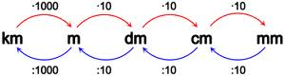
Převeď na milimetry: Převeď na centimetry:
2,1m = 4,3 m =
5,3 cm = 0,08 m =
1,9 dm = 24,5 m =
0,002 m = 1,2 dm =
1,05 dm = 5 km =
0,5 cm = 28 mm =

Převody jednotek obsahu

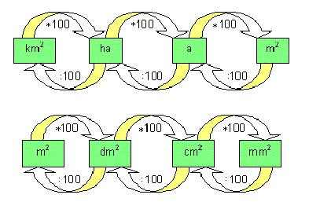

Převeď na uvedené jednotky v závorce
0,7554 cm² = |  | dm²
0,5 dm² = |  | cm²
13,36 m² = |  | dm²
79 m² = |  | km²
3,94 cm ²= |  | dm²
26,96 m² = |  | cm²
228,66 dm² = |  | mm²
Převody jednotek objemu

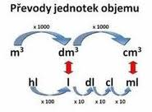

4,2 m³ = |  | dm³
30,052 dm3 = |  | cm3
92,239 m3 = |  | dm3
5 cm3 = |  | m3
551,6 dm2 = |  | km2
0,83782 cm3 = |  | l
7,402 l = |  | m3

